Razvijanje samostojnosti
- Sezuj copate.
- Lepo jih pospravi.
- Pripravi si svoj čevlje za sprehod
- Daj levi čevelj k levi nogi, desni čevelj k desni nogi: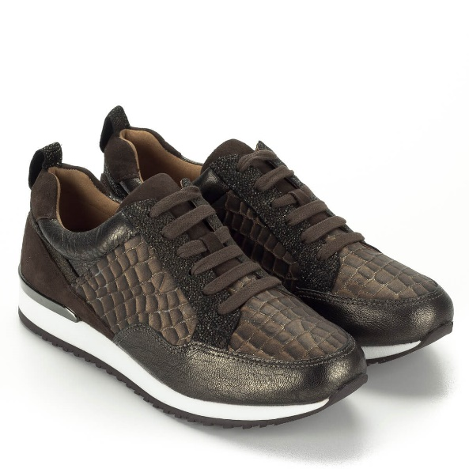
- Obuj si čevlje.
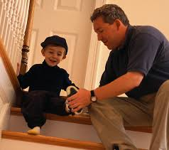
Poskusi si obuti čevlje staršev. Kako veliko čevlje nosijo :D
